Echo 的发送私信是怎么做的

原创 飞天小牛肉 [飞天小牛肉](javascript:void(0);)

**飞天小牛肉**

微信号 CS-Wiki

功能介绍 InfoQ & 阿里云签约作者，分享原创技术干货和成长经验

2021-05-22[原文](https://mp.weixin.qq.com/s?__biz=MzI0NDc3ODE5OQ==&mid=2247486977&idx=2&sn=2bda00dc82301fe078f0b0c3064d6595&chksm=e959dbb9de2e52af6de8612408f9167c6acd46d06805d06719ddc6fc2332e0d476cf26a2896a&scene=178&cur_album_id=1744497649518493697#rd) 发表于

收录于合集 #Echo 学习教程 18个

这篇教程新鲜的东西不多，私信发送和帖子发布的做法如出一辙，都是使用 Ajax 异步实现，参见这篇文章：[**Echo 的发帖操作是怎么做的**](https://mp.weixin.qq.com/s?__biz=MzI0NDc3ODE5OQ==&mid=2247486251&idx=2&sn=2cad3c5a1b6a9ffa5ff921e0697c3329&scene=21#wechat_redirect)

直接看前端 js 代码 letter.js，异步的发送私信请求具体是如何发送出去的：

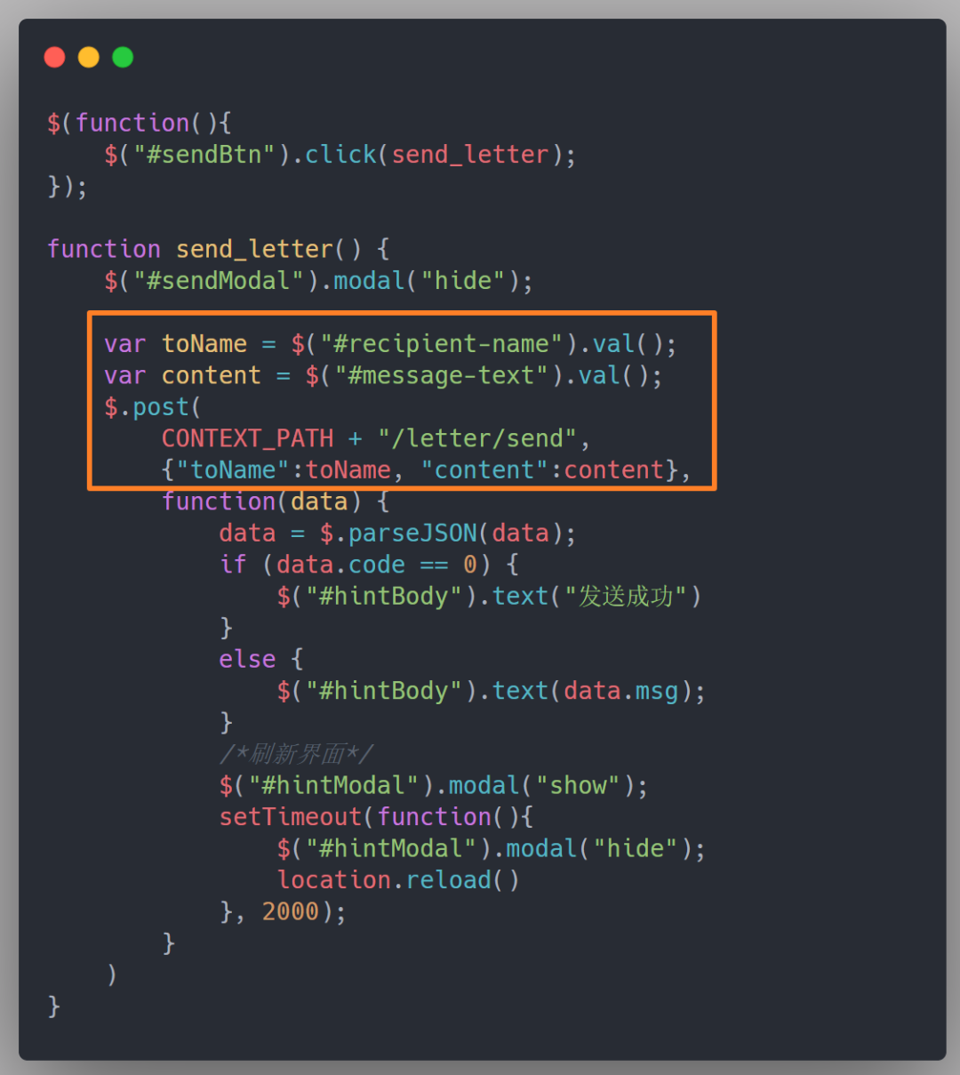

通过 id 选择器获取 recipient-name（收信人的 username） 和 message-text（具体私信内容） 的值，将这两个值作为参数传递给 /letter/send 接口。

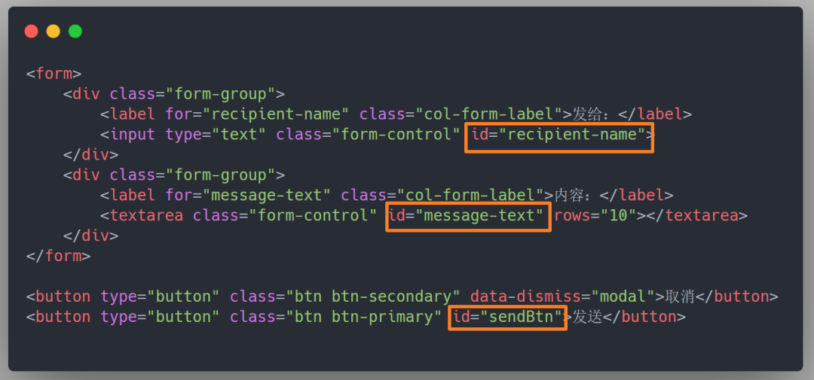

我们再来看看那个后端接口是啥，下述这段代码在 MessageController 中：

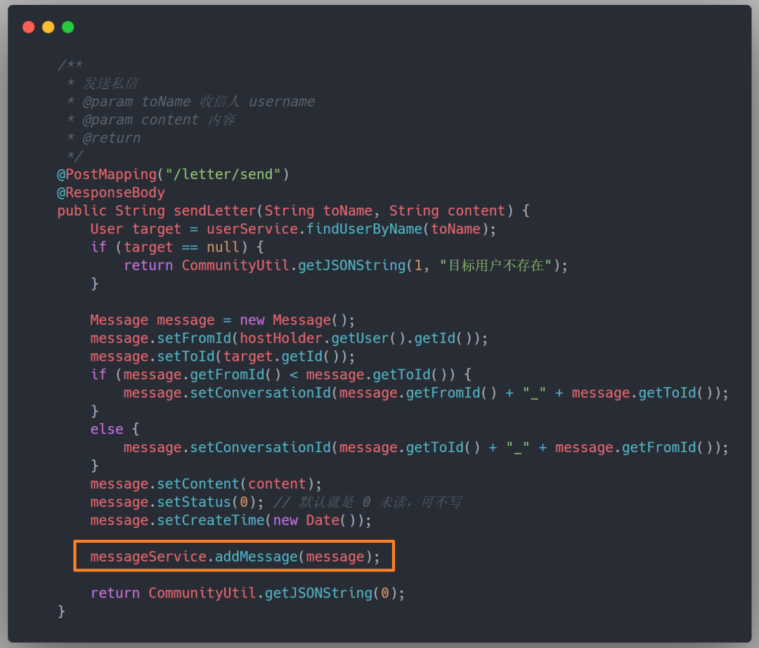

发送私信的本质是啥，就是一个在 letter 数据库表中插入一行记录罢了，详细可见 addMessage 方法，非常简单，这里不再贴图出来了。

另外，这里有两个需要注意的点：

1）第一个需要注意的就是，conversation_id 的赋值，上篇文章我们介绍过，对于这个字段，我们约定，id 小的在前，id 大的在后。

2）第二个需要注意的就是，插入数据库的私信记录默认状态是未读（status = 0）的，那么，当对方（收信人）获取私信列表的时候，也就是扫描数据库，就可以获取到这条状态是未读的私信，从而修改相应的未读消息数量。

可能有些小伙伴会有疑惑，既然这条私信状态在数据库的记录中是未读的，那对于这个发信人来说，把他发出去的私信算作未读的话，是不是不太符合大众的逻辑？

是的。所以我们查询未读私信数量的 SQL 语句是这样写的：

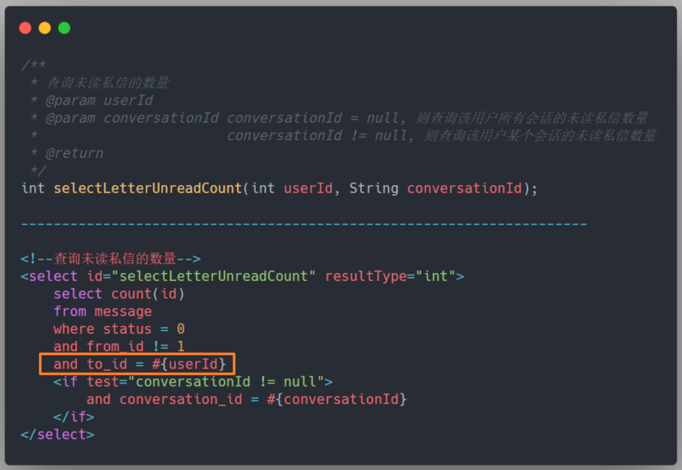

to_id = userId，也就是说，判断是否是未读私信的时候，只判断那些别人发给我的私信。而我发给别人的私信，压根就不会纳入未读私信的考虑范畴，尽管我发给别人的这条私信记录在数据库中的状态是 1（未读），但是那是对于别人（收信人）来说的。

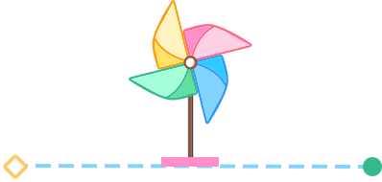

* 博主小硕在读，深耕 Java，目前在维护一个教程类仓库 CS-Wiki「Gitee 官方推荐项目，现已 1.7k+ star，仓库地址：https://gitee.com/veal98/CS-Wiki」，公众号上的文章也会在此同步更新，欢迎各位前来交流学习。
* 准备春招秋招的小伙伴可以参考我的这个论坛项目 Echo「Gitee 官方推荐项目，现已 800+ star，仓库地址：https://gitee.com/veal98/Echo」。配套教程正在同步更新中，公众号后台回复 "Echo" 即可免费获取。
* 另外，虽然现在本号仍然很小，不过我还是建了一个交流群『小牛肉和它的小伙伴们』，感兴趣的各位可以下方扫码加我微信回复 "进群"，我拉你进群：



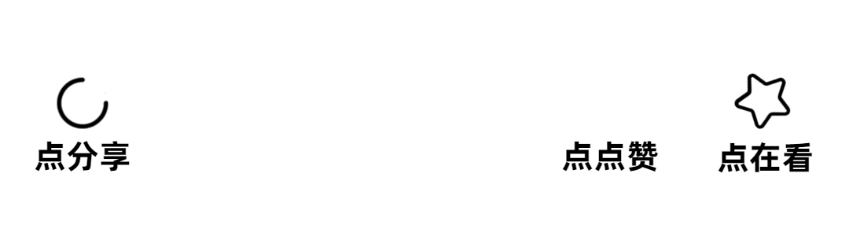

### 精选留言

暂无...